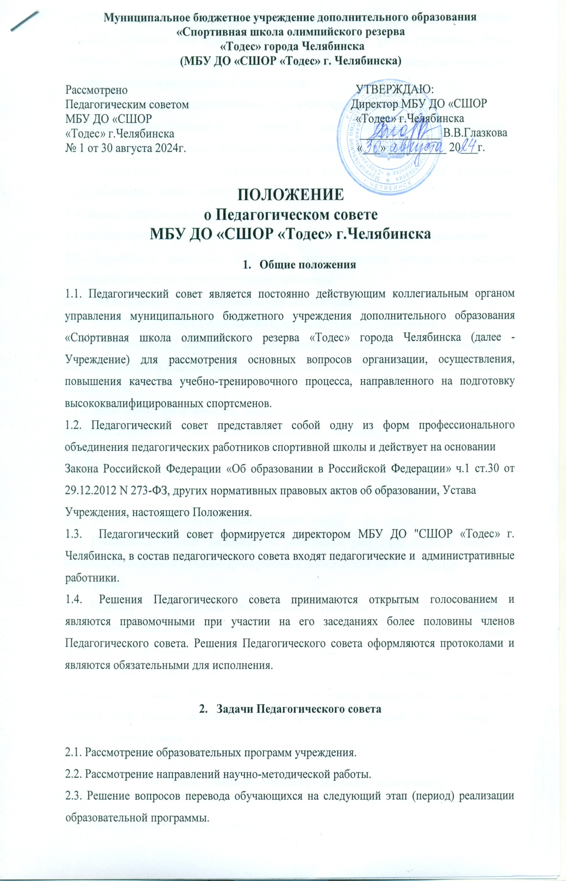2.4. Рассмотрение вопроса об отчислении из учреждения обучающегося, достигшего возраста пятнадцати лет, за неисполнение или нарушение устава учреждения, правил внутреннего распорядка и иных локальных нормативных актов по вопросам организации и осуществления образовательной деятельности.

2.5. Определение путей повышения качества учебно-тренировочного процесса.

2.6. Рассмотрение вопросов использования и совершенствования методов обучения и воспитания, образовательных технологий, электронного обучения.

2.7. Определение путей совершенствования работы с родителями (законными представителями) несовершеннолетних обучающихся.

2.8. Анализ потребности в профессиональном образовании, профессиональном обучении и (или) дополнительном профессиональном образовании педагогических работников.

2.9. Организация выявления, обобщения, распространения, внедрения передового педагогического опыта среди работников учреждения.

2.10. Рассмотрение отчёта о результатах самообследования.

2.11. Рассмотрение отчёта о выполнении программы развития учреждении.

2.12. Рассмотрение вопросов о представлении педагогических работников к государственным и ведомственным наградам (поощрениям), другим видам поощрения и награждения.

2.13. Выполнение иных функций, вытекающих из настоящего устава и необходимости наиболее эффективной организации образовательной деятельности.

1. **Организация деятельности Педагогического совета**
   1. Работой Педагогического совета руководит Председатель совета.
   2. Педагогический совет собирается не реже одного раза в три месяца и решает все вопросы, относящиеся к учебно-тренировочной деятельности МБУ ДО «СШОР «Тодес» г. Челябинска.
   3. Решение о проведении внеочередного Педагогического совета принимает Председатель совета. Внеочередное заседание Педагогического совета может быть проведено по требованию не менее чем 1/3 его состава.
   4. Заседания Педагогического совета правомочны, если на них присутствует не менее половины его состава. Решения Педагогического совета принимаются большинством голосов. При равном количестве голосов решающим является голос председателя Педагогического совета.
2. **Права и обязанности членов Педагогического совета**

4.1. Педагогический совет имеет право:

- принимать окончательные решения по спорным вопросам, входящим в его компетенцию;

- участвовать в деятельности Педагогического совета;

- участвовать в планировании и анализе деятельности Педагогического совета;

- участвовать в подготовке Педагогического совета.

4.2. Педагогический совет обязан:

- принимать участие в подготовке Педагогического совета по требованию директора школы;

- присутствовать на заседаниях Педагогического совета;

- выполнять решения Педагогического совета.

1. **Документация Педагогического совета**
   1. Заседания Педагогического совета оформляются протокольно. Протоколы подписываются председателем и секретарем совета, который выбран на заседании Педагогического совета.